Міністерство освіти і науки України

Національний університет «Львівська політехніка»

Кафедра систем штучного інтелекту

**Звіт**

**про виконання лабораторних та практичних робіт блоку № 1**

На тему:  «Програмування: алгоритм, програма, код. Системи числення. Двійкова система числення. Розробка та середовище розробки програми.»

***з дисципліни:*** «Основи програмування»

до:

Практичних Робіт до блоку № 1

**Виконала:**

Студентка групи ШІ-11

Потапова Світлана Сергіївна

Львів 2024

**Тема роботи:**Налаштування та конфігурація VS code, робота з дебагером. Linux команди. Налаштування Git та GitHub. Ознайомлення з Draw.io та Trello. Мова C/C++, форматований ввід і вивід (scanf & printf). Двійкові обчислення.

**Мета роботи:**

* Ознайомитись з Package Managers OS та командами
* Ознайомитись з Console Commands  в Linux подібному терміналі
* Встановити та сконфігурувати Visual Studio Code
* Встановити Розширення для C++ на систему та Visual Studio Code
* Ознайомитись з Дебагером та Лінтером для C++
* Встановити та ознайомитись з Git та командами
* Зареєструватись та ознайомитись з GitHub
* Ознайомитись з GitHub пул реквестами та Код ревю
* Зареєструватись та ознайомитись з Trello
* Зареєструватись та ознайомитись з Algotester
* Ознайомитись з FlowCharts та Draw.io
* Ознайомитись з Word та створенням Звітів на Практичні та Лабораторні
* Ознайомитись з Системами числення та попрактикуватись з роботою в двійковій системі числення
* Запустити програмний код C++ в  робочому середовищі та оформити звіт
* Виконати теоретичний план по ознайомленню з інструментами

**Теоретичні відомості:**

1. Теоретичні відомості з переліком важливих тем:

* Тема №1. Trello
* Тема №2. FlowCharts та Draw.io
* Тема №3. Linux console commands
* Тема №4. Visual Studio Code and VSC C/C++ Extensions, IntelliSense, Code Runner
* Тема №5. Git, GitHub
* Тема №6. Algotester
* Тема №7. Binary Calculations
* Тема №8. C/С++. Formatted input and output (scanf & printf). Basic math functions.

1. Індивідуальний план опрацювання теорії:

Тема №1. Trello

* + Джерела інформації:
    - <https://trello.com/guide>
  + Що опрацьовано:
    - Ознайомилась з функціоналом Trello
    - Створила власні картки на дошці команди для відслідковування прогресу
  + Статус: Ознайомлена
  + Початок опрацювання теми: 27.09.2024
  + Завершення опрацювання теми: 27.09.2024

Тема №2. FlowCharts та Draw.io

* + Джерела інформації:
    - <https://www.visual-paradigm.com/tutorials/flowchart-tutorial/>
  + Що опрацьовано:
    - Ознайомилась з функціоналом Draw.io
    - Створила дві блок-схеми
  + Статус: Ознайомлена
  + Початок опрацювання теми: 27.09.2024
  + Завершення опрацювання теми: 28.09.2024

Тема №3. Linux console commands

* + Джерела інформації:
    - <https://www.freecodecamp.org/news/the-linux-commands-handbook/>
  + Що опрацьовано:
    - Ознайомилась з базовими Linux командами, спробувала вводити їх у термінал
  + Статус: Ознайомлена
  + Початок опрацювання теми: 21.09.2024
  + Завершення опрацювання теми: 22.09.2024

Тема №4. . Visual Studio Code and VSC C/C++ Extensions, IntelliSense, Code Runner

* + Джерела інформації:
    - <https://youtu.be/DMWD7wfhgNY?si=W_1ejjZm8me6aonn>
    - <https://youtu.be/2VokW_Jt0oM?si=xigKM0kycQcxX_AR>
  + Що опрацьовано:
    - Встановила Visual Studio Code та розширення до нього
    - Ознайомилась з роботою дебагера
  + Статус: Ознайомлена
  + Початок опрацювання теми: 19.09.2024
  + Завершення опрацювання теми: 20.09.2024

Тема №5. Git, GitHub

* + Джерела інформації:
    - <https://youtu.be/8JJ101D3knE?si=tT-jWJsWInK8oBG2>
    - <https://youtu.be/AdzKzlp66sQ?si=Qk_UsgNPEKqoW3WU>
    - <https://www.youtube.com/watch?v=vR-y_2zWrIE&list=PLWKjhJtqVAbkFiqHnNaxpOPhh9tSWMXIF&pp=iAQB>
    - https://docs.github.com/en/authentication/connecting-to-github-with-ssh/generating-a-new-ssh-key-and-adding-it-to-the-ssh-agent
  + Що опрацьовано:
    - Встановила Git
    - Зареєструвалась на GitHub
    - Навчилася створювати, клонувати репозиторії, створювати гілки, робити коміти, пул-реквести
  + Статус: Ознайомлена
  + Початок опрацювання теми: 25.09.2024
  + Завершення опрацювання теми: 28.09.2024

Тема №6. Algotester

* + Джерела інформації:
    - <https://algotester.com/uk>
  + Що опрацьовано:
    - Зареєструвалась на Algotester, виконала пару задач
  + Статус: Ознайомлена
  + Початок опрацювання теми: 07.09.2024
  + Завершення опрацювання теми: 07.09.2024

Тема №7. Binary Calculations

* + Джерела інформації:
    - <https://youtu.be/yGmVLDenVpE?si=DAjG3XIk-v9UtKgI>
    - <https://youtu.be/hlyJ2_wMpZk?si=NR6LqEGkOFhcC5FL>
  + Що опрацьовано:
    - Навчилася переводити числа у різні системи числення та виконувати арифметичні операції над двійковими числами
  + Статус: Ознайомлена
  + Початок опрацювання теми: 25.09.2024
  + Завершення опрацювання теми: 26.09.2024

Тема №8. C/С++. Formatted input and output (scanf & printf). Basic math functions.

* + Джерела інформації:
    - <https://youtu.be/vLnPwxZdW4Y?si=G8RuRu8MlpB9bUt2>
    - <https://www.youtube.com/watch?v=VXol2-SoUy8>
    - https://www.w3schools.com/
  + Що опрацьовано:
    - Ознайомилась з типами даних, базовими командами, scanf та printf, циклами, попрактикувалась в їх використанні
  + Статус: Ознайомлена
  + Початок опрацювання теми: 19.09.2024
  + Завершення опрацювання теми: 26.09.2024

**Виконання роботи:**

1. **Опрацювання завдання та вимог до програм та середовища:**

**Завдання №1** Обчислення складних відсотків за депозитом

Задача

Обчислити складні відсотки для депозиту, який був відкритий в банку на певний період часу під фіксовані відсотки з різними варіантами виплати відсотків.

Виплати можливі:

* кожного місяця
* кожного кварталу
* кожного року

Вимоги:

1. Використати функції *scanf* та *printf* для для зчитування і форматування вводу/виводу;
2. В кінці програма має вивести повну інформацію про вкладені кошти, загальну суму інвестиції і суму самого заробітку.

**Завдання №2** Алготестер: Марічка і печиво

Задача

Зібралися Зеник і Марічка разом з пластунами в похід. Потрібно запастись продуктами харчування та розподілити їх споживання по днях так, щоб всім вистачило. Зеник чітко знає, скільки пачок печива повинно залишитись кожного дня, і щовечора перераховує їх. Якщо Зеник побачить, що залишилось менше пачок, ніж повинно залишитись за його розрахунками, він неодмінно знайде того, хто з’їв забагато печива, і покарає його. Марічка планує непомітно з’їсти трохи печива. Марічка підгледіла, скільки пачок печива є в рюкзаку Зеника. Також вона знає, скільки штук в кожній пачці. Марічці не терпиться дізнатися, скільки ж печива вона зможе з’їсти так, щоб Зеник не помітив. Зеник помітить пропажу печива з деякої пачки тоді і тільки тоді, коли Марічка повністю спустошить її.

* 1. Вхідні дані

У першому рядку задано одне натуральне число n— кількість пачок печива.

У другому рядку задано n натуральних чисел $a_{i}$— кількість штук печива в i-й пачці.

* 1. Вихідні дані

У єдиному рядку виведіть одне ціле число — максимальну кількість штук печива, яку зможе з’їсти Марічка так, щоб Зеник не помітив цього.

**Завдання №3** Двійкові обчислення

* 1. Згенерувати в рандомайзері десяткове число y від 20 до 90
  2. Згенерувати в рандомайзері десяткове число x від 20 до 90
  3. Перевести y у двійкову систему числення
  4. Перевести x у двійкову систему числення
  5. Додати два двійкових числа x та y
  6. Відняти від більшого двійкового числа менше двійкове число
  7. Більше двійкове число поділити на менше двійкове число
  8. Більше двійкове число помножити на менше двійкове число
  9. Згенерувати в рандомайзері десяткове число k від 20 до 90
  10. Перевести k у 16-ву систему числення

1. **Дизайн та планована оцінка часу виконання завдань:**

**Завдання №1** Обчислення складних відсотків за депозитом

Блок-схема

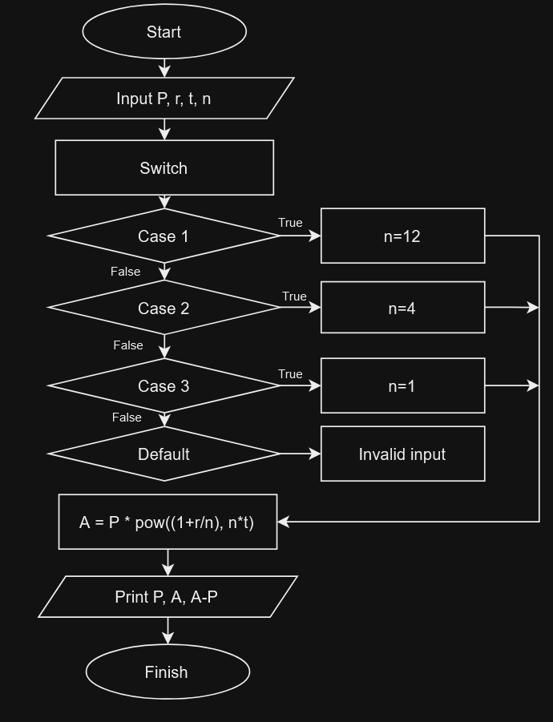

Планований час на реалізацію: 45 хв

**Завдання №2** Алготестер: Марічка і печиво

Блок-схема

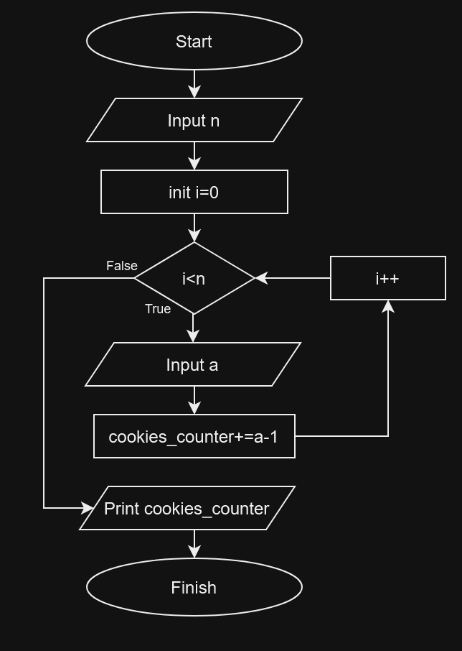

Планований час на реалізацію: 20 хв

1. **Конфігурація середовища до виконання завдань:**

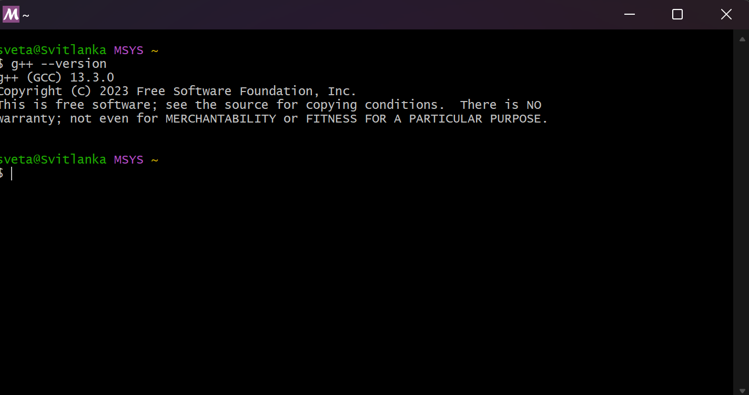

Рисунок 1. Встановлений компілятор g++

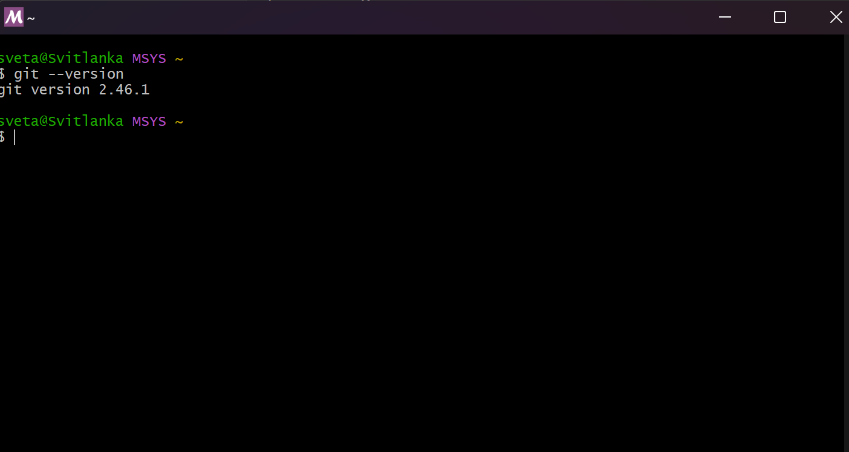

Рисунок 2. Встановлений git

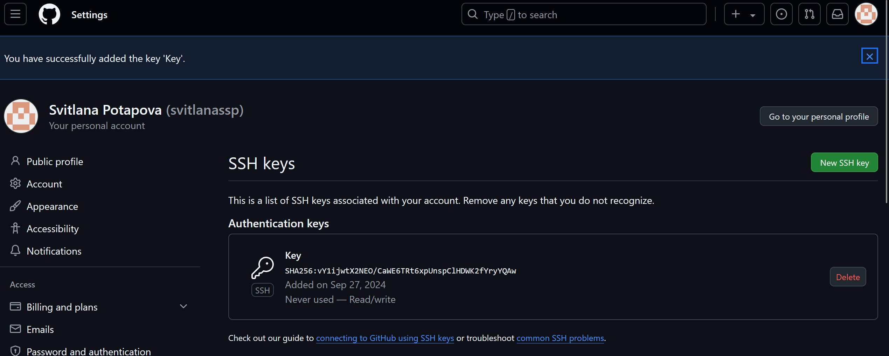

Рисунок 3. SSH-ключ

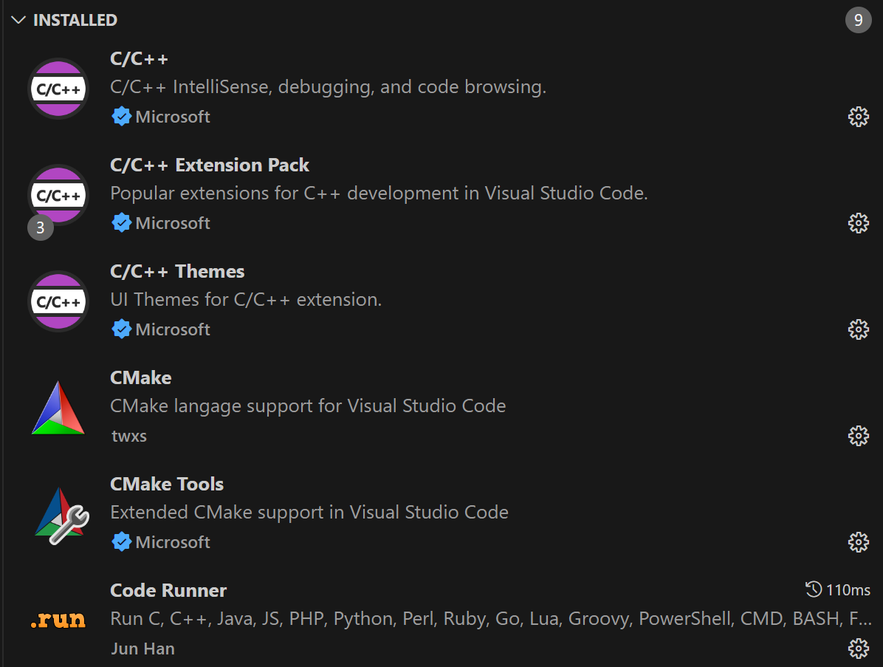

Рисунок 4. Встановлені розширення VS code

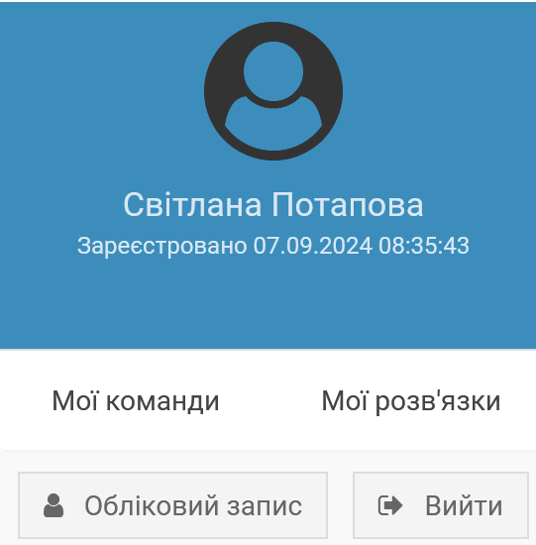

Рисунок 5. Аккаунт на Алготестері

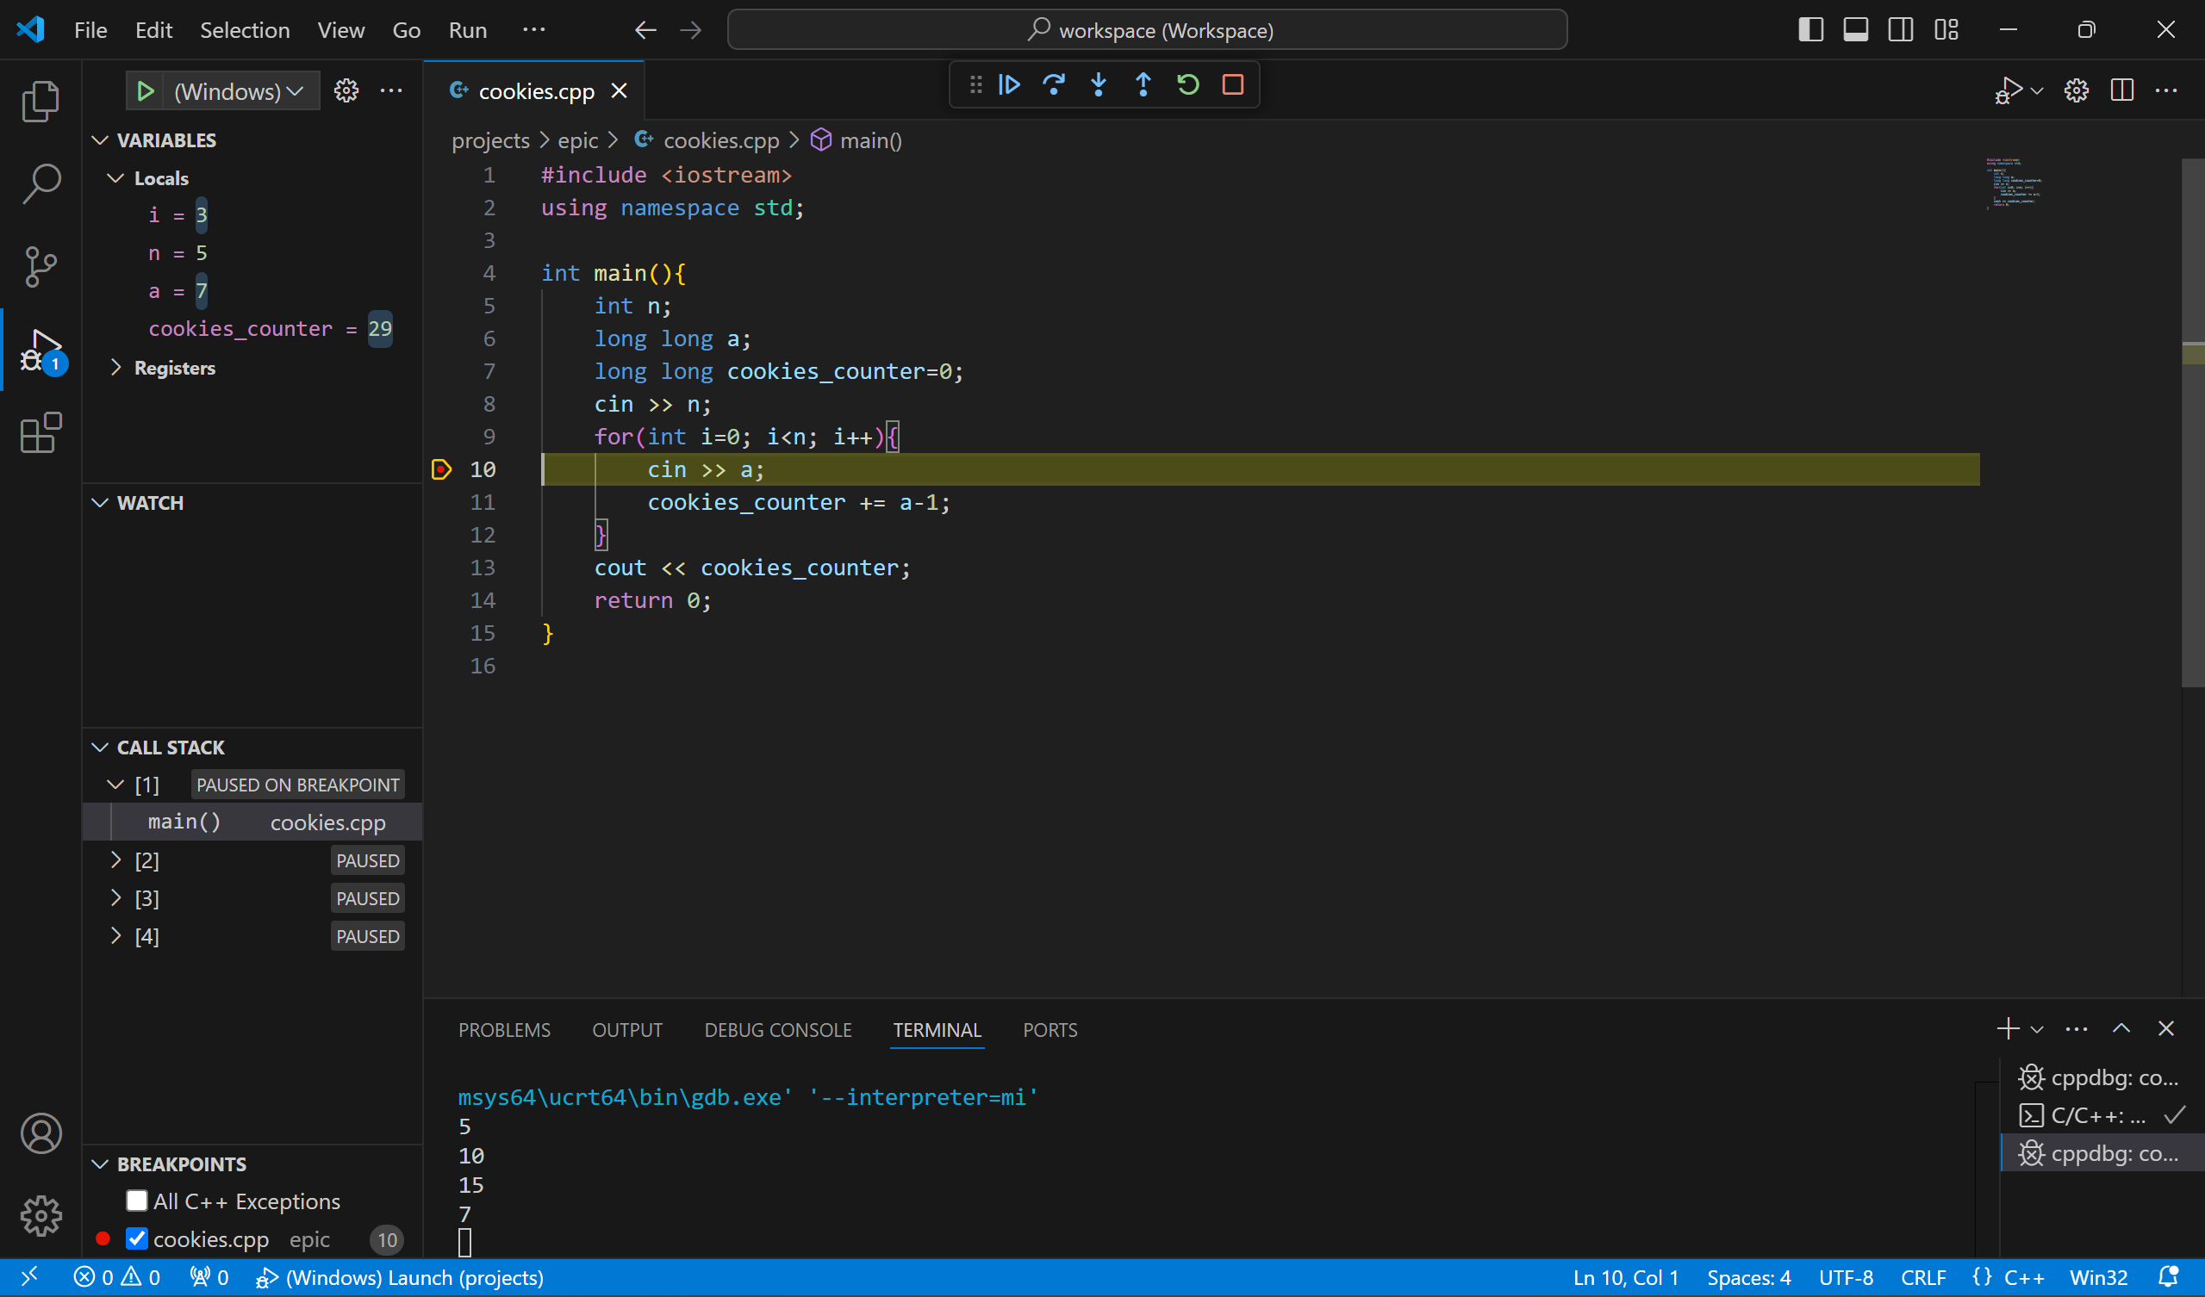

Рисунок 6. Робота з дебагером

1. **Код програм з посиланням на зовнішні ресурси:**

**Завдання №1** Обчислення складних відсотків за депозитом

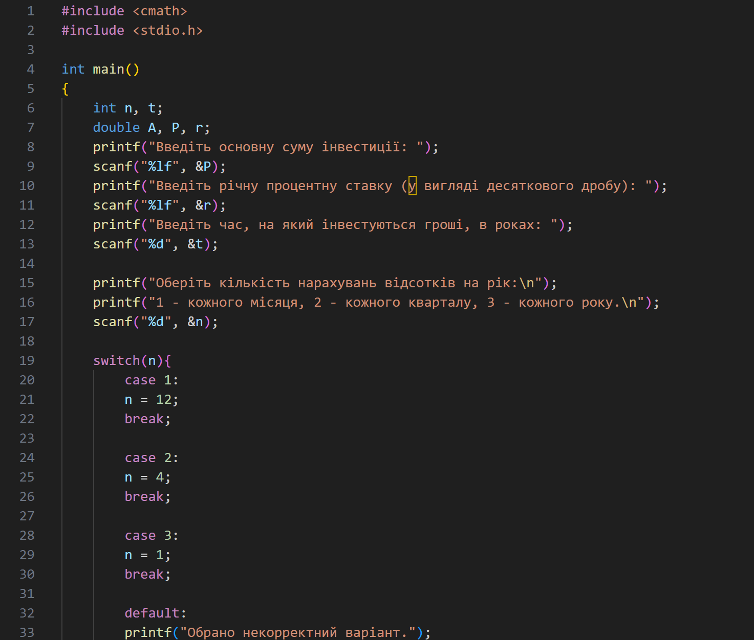

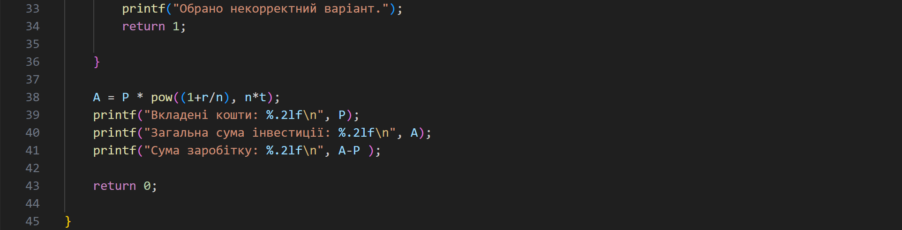

Посилання на GitHub: <https://github.com/artificial-intelligence-department/ai_programming_playground_2024/pull/35/files#diff-87eae7a4fb8c4627741af4d40319d80bed446078143982d2fec5f0671a4954b9>

**Завдання №2** Алготестер: Марічка та печиво

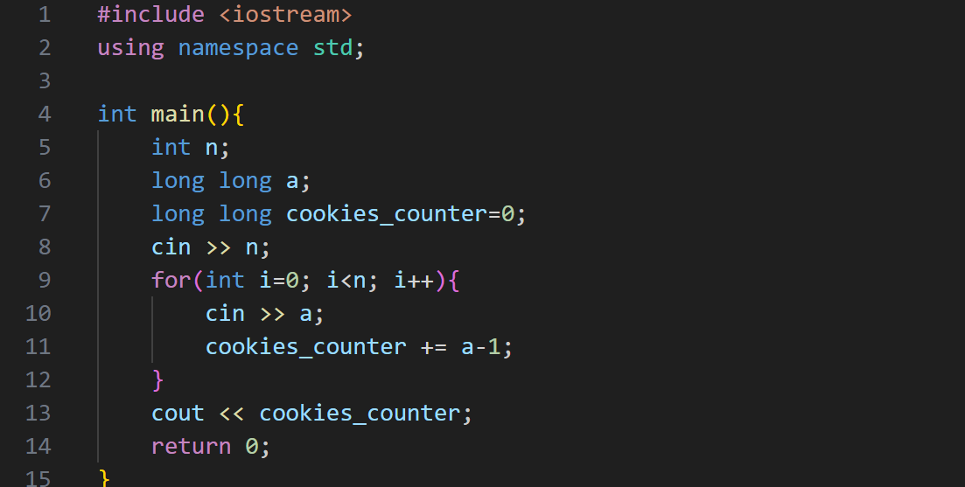

Посилання на GitHub: https://github.com/artificial-intelligence-department/ai_programming_playground_2024/pull/35/files#diff-082a15a2385e25f414f5994bea57f22c0319d50dd288acd32f45a624ff5417a3

1. **Результати виконання завдань, тестування та фактично затрачений час:**

**Завдання №1** Обчислення складних відсотків за депозитом

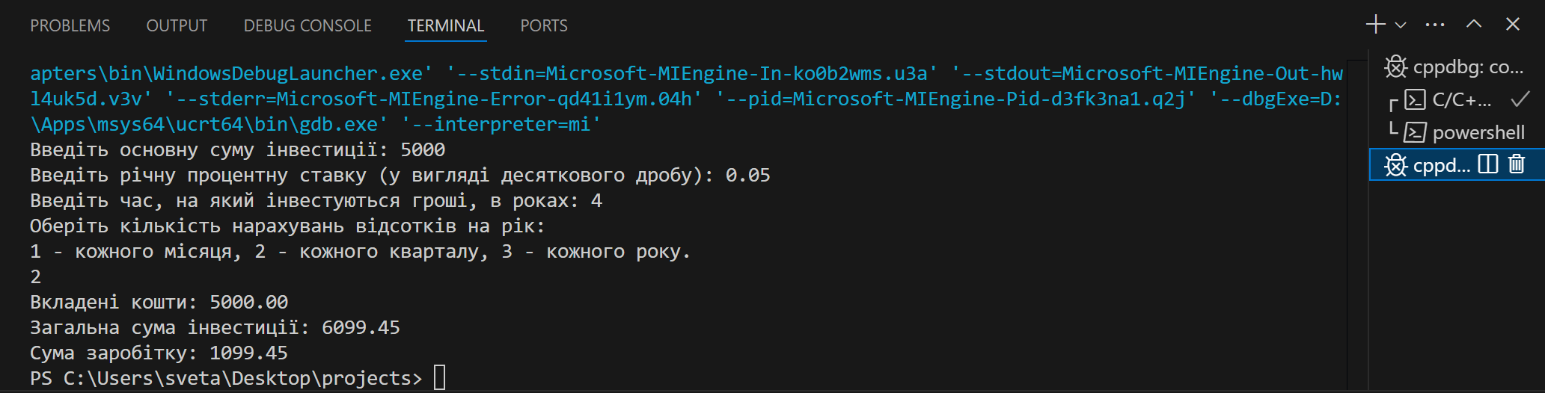Фактично затрачений час: 40 хв

**Завдання №2** Алготестер: Марічка та печиво

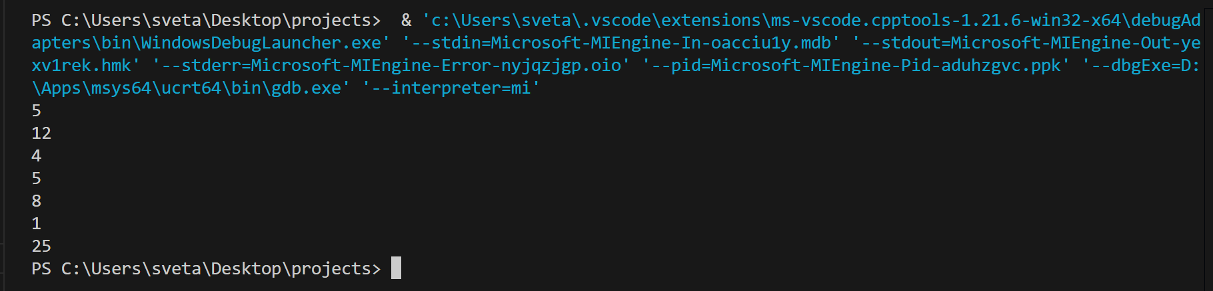

Фактично затрачений час: 20 хв

**Завдання №3** Двійкові обчислення

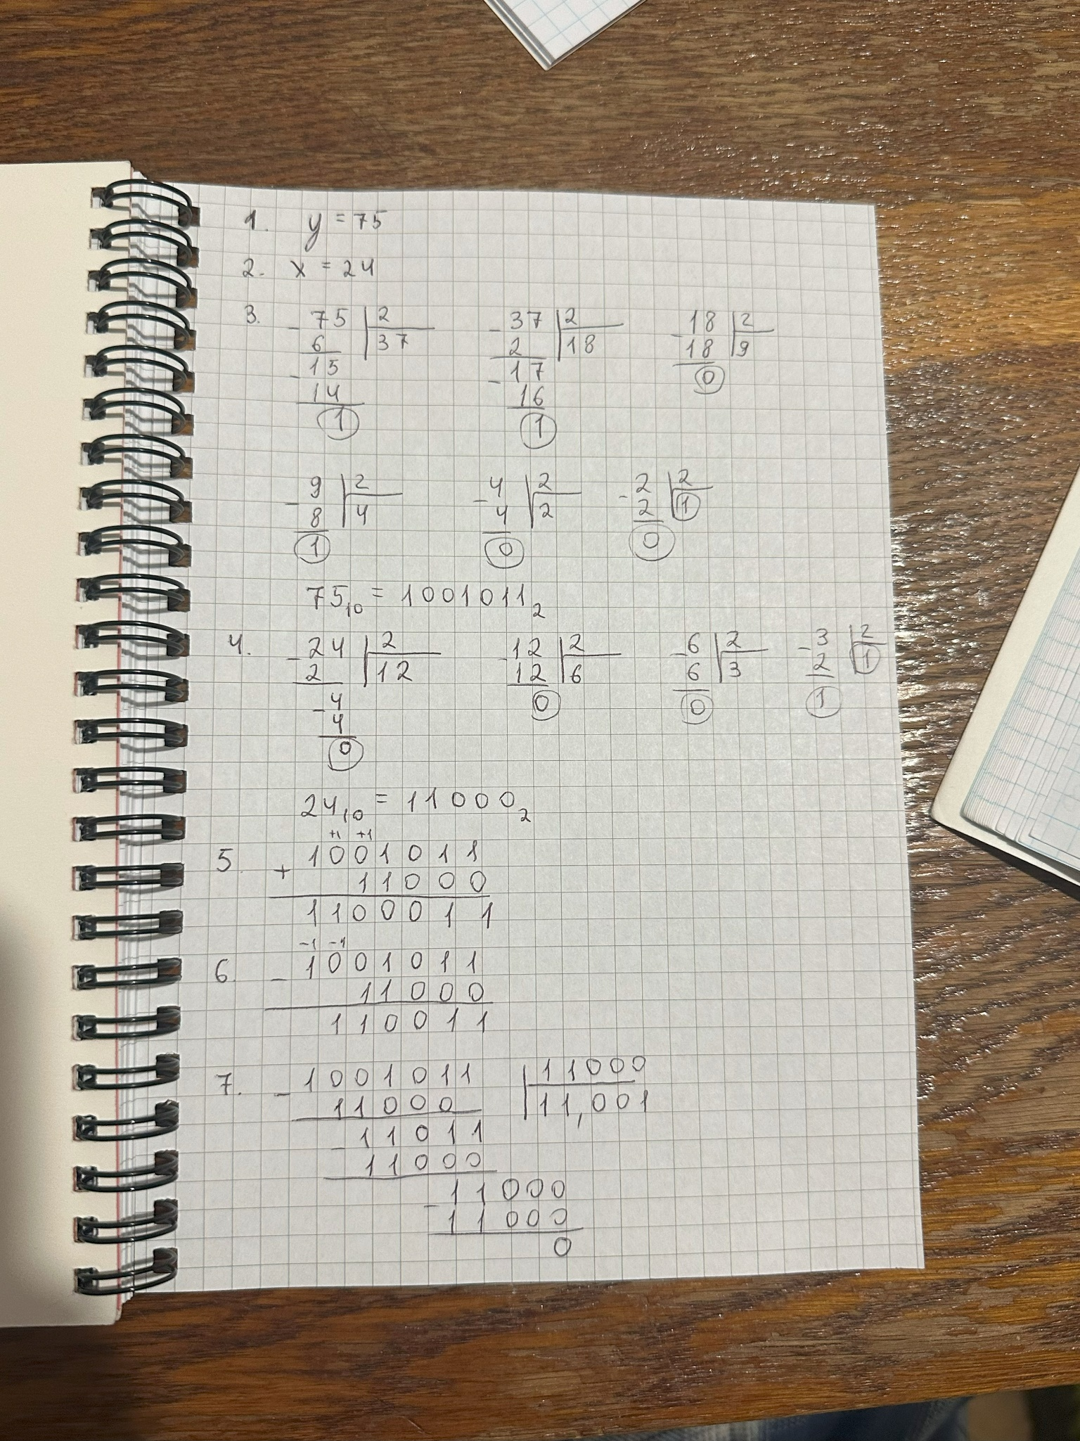

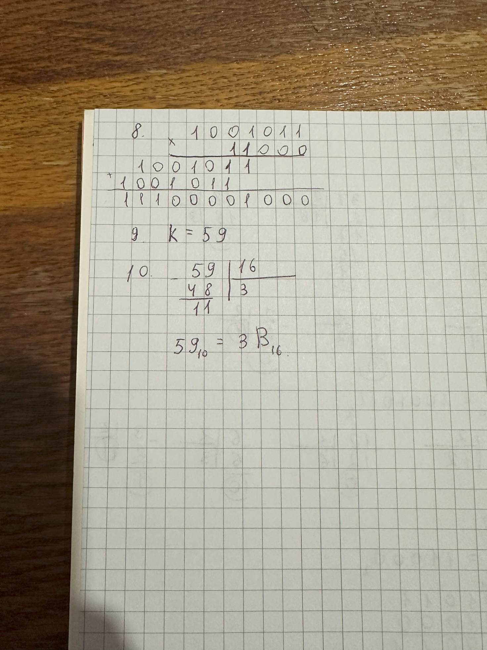

1. **Кооперація з командою:**

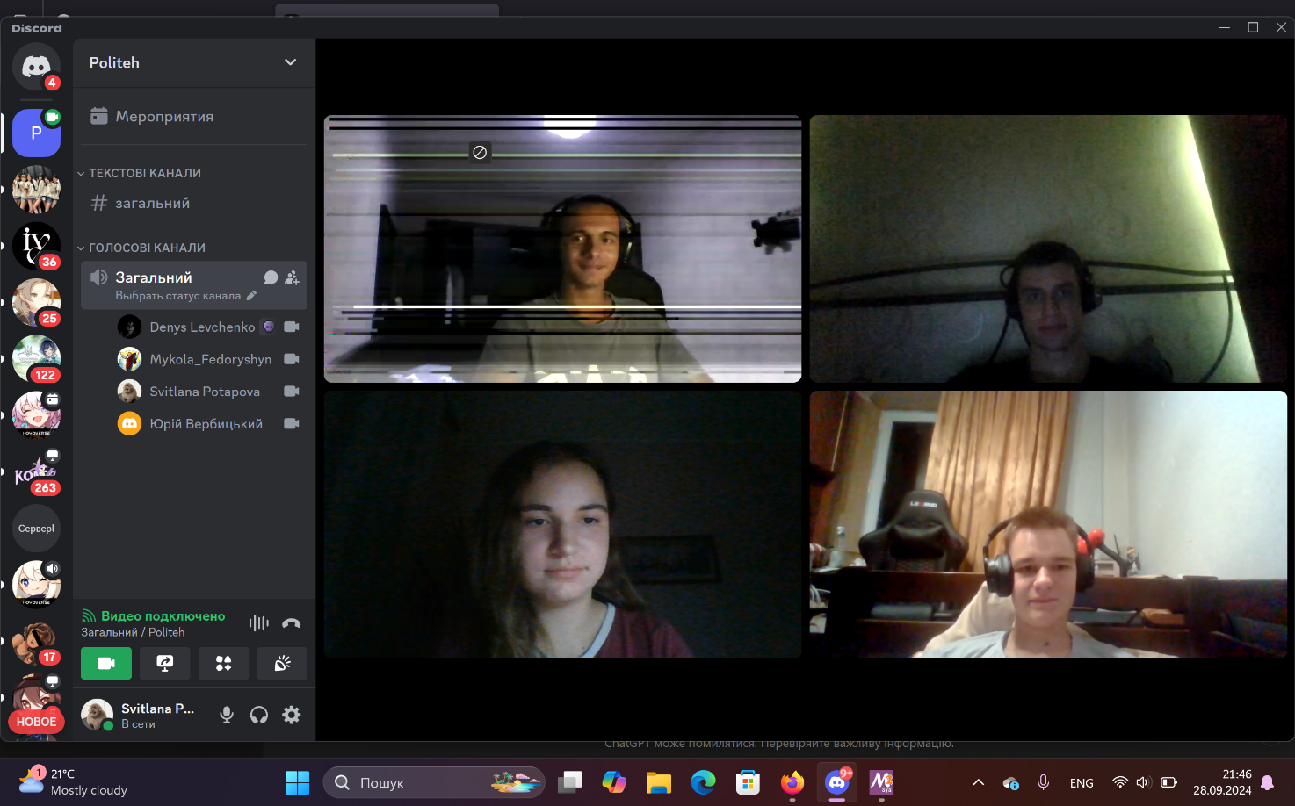

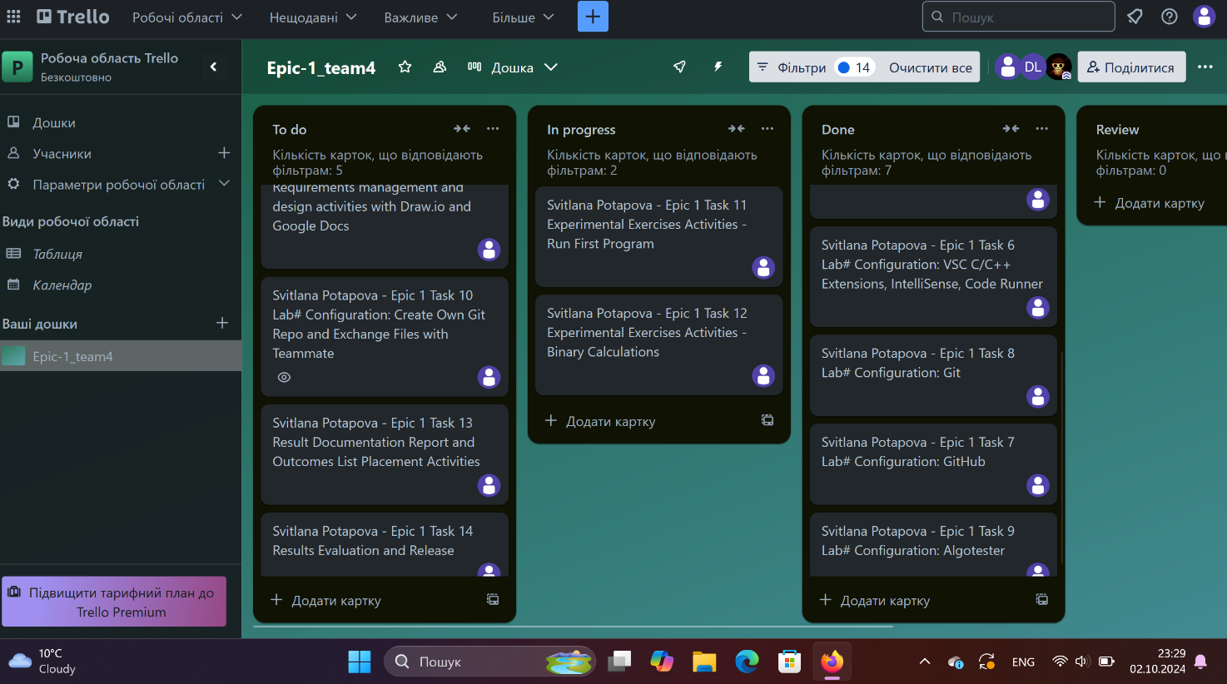

Рисунок 7. Trello

**Висновки:**

У результаті виконання роботи я налаштувала середовище для виконання завдань - VS code, написала у ньому декілька програм, використовувала дебагер. Під час написання коду на практиці закріпила знання базових команд мови C/C++. Зареєструвалася на платформі Algotester та розв’язала одну з задач. Ознайомилася з основними Linux командами. Зареєструвалася на GitHub, опанувала Git, навчилася працювати з репозиторіями, гілками, робити коміти, пул-реквести. Ознайомилася з Trello, навчилася створювати блок-схеми у Draw.io. Виконувала обчислення у двійковій системі числення. Суттєвою була комунікація з командою, оскільки ми допомагали один одному у вирішенні проблеми та ділилися власним досвідом.